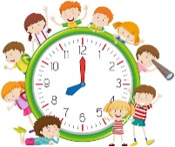
ZASADY OGÓLNE
Przedszkole jest otwarte w godz. 7⁰⁰ – 16⁰⁰,
dzieci są przyprowadzane do godz. 8⁰⁰.
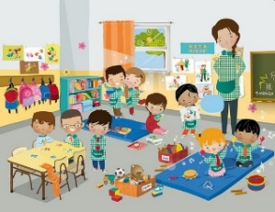
Grupa przebywa w wyznaczonej i stałej sali
i przypisanej do niej toalety.
Z szatni korzysta jedna grupa na raz.
Każda osoba wchodząca do budynku
jest zobowiązana do skorzystania
z płynu do dezynfekcji umieszczonego przy wejściu.
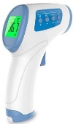
Każdemu pracownikowi, dziecku oraz interesantowi
mierzona jest temperatura oraz
przeprowadza się krótki wywiad zdrowotny.

Wejście od kuchni przeznaczone jest dla pracowników
oraz dostawców.

Wejście główne przeznaczone jest dla rodziców
przyprowadzających i odbierających dzieci
oraz dla interesantów.

Osoby z zewnątrz mogą przebywać tylko w Strefie Bezpieczeństwa (wiatrołap
przy wejściu głównym do czerwonej linii),
nie przemieszczają się po budynku przedszkola.
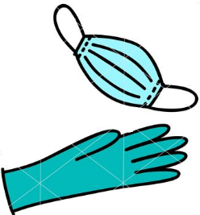
Zapisywane są dane osobowe interesantów.

Wszyscy pracownicy obowiązkowo korzystają
ze środków ochrony osobistej (rękawiczki, maseczki, przyłbice).

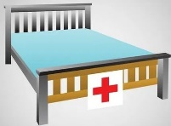
W przedszkolu zorganizowano pomieszczenie,
w którym można odizolować osobę
w przypadku stwierdzenia objawów chorobowych.

Przedszkole pozostaje w stałym kontakcie z
Urzędem Miasta Zielona Góra –
Dyrektorem Departamentu Oświaty i Spraw Społecznych,
Dyrektorem Departamentu Bezpieczeństwa i Zarządzania Kryzysowego,
Naczelnikiem Wydziału Oświaty oraz
Powiatową Stacją Sanitarno-Epidemiologiczną.

PRACOWNICY OBSŁUGI - ZADANIA CODZIENNE

Korzystać z wejścia do budynku od strony dziedzińca,
(obowiązkowa dezynfekcja rąk
wywiad zdrowotny oraz mierzenie temperatury).

Z szatni oraz pomieszczeń socjalnych korzystać pojedynczo.

Podczas wykonywania pracy przy dzieciach obowiązkowo nosić
rękawiczki jednorazowe oraz przyłbice.

Odbierać dzieci przyprowadzone przez rodziców,
wesprzeć w czynnościach samoobsługowych w szatni,
zaprowadzić do sali.
Pod koniec dnia – pomóc dzieciom w przygotowaniu się
do wyjścia z przedszkola, przekazać rodzicowi.

Usunąć z sali przedmioty i sprzęty, których
nie można skutecznie dezynfekować,
np. zabawki pluszowe, drewniane, książki, dywan.

Utrzymywać czystość sali, ze szczególną dbałością
o bezpieczne spożywanie posiłków –
czyszczenie blatów, stołów, poręczy krzeseł.
Przecierać zabawki środkiem do tego przeznaczonym.

Utrzymywać czystość ciągów komunikacyjnych,
dezynfekować powierzchnie dotykowe:
poręcze, klamki, włączniki światła, uchwyty,
poręcze krzeseł i powierzchnie płaskie, w tym blaty w salach.
.
Systematycznie wietrzyć pomieszczenia,
gdzie przebywają dzieci.
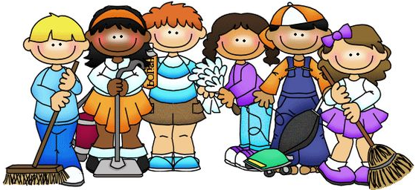

RODZICE

Przygotuj dziecko na powrót do przedszkola:
- wyjaśnij jakie zasady bezpieczeństwa obowiązują i dlaczego je wprowadzono;
dopowiedz, że jest to normalne i nie oznacza niczego złego,
- uprzedź, że wszyscy pracownicy będą nosili przyłbice i rękawiczki,
a po wejściu do przedszkola będzie mierzona temperatura,
- ustal, że wchodząc do przedszkola, żegnacie się już w korytarzu,
do szatni dziecko idzie z panią, która mu pomoże się rozebrać
i zaprowadzi do grupy; podobnie na koniec dnia,
- przypomnij, że do przedszkola nie zabieramy zabawek,
ani innych przedmiotów domowych.

Do przedszkola przyprowadź dziecko bez żadnych objawów chorobowych.
Jeśli dziecko źle się czuje, powinno zostać w domu. Nie przyprowadzaj dziecka,
jeśli sam stwierdzasz u siebie objawy chorobowe.

Korzystaj z wejścia głównego do budynku, z zachowaniem dystansu społecznego
2 m (zawsze obowiązkowo miej maseczkę i rękawiczki,
dezynfekuj ręce, odpowiedz na pytania dot. zdrowia
oraz daj zmierzyć temperaturę sobie i dziecku).

Nie posyłaj dziecka do przedszkola, jeżeli w domu
przebywa ktoś na kwarantannie lub w izolacji.

Regularnie przypominaj dziecku o podstawowych zasadach higieny.
Podkreśl, że nie powinno ono dotykać oczu, nosa i ust
i nie podawać ręki na powitanie. Powinno za to często myć ręce wodą z mydłem.
Zwróć uwagę na odpowiedni sposób zasłaniania twarzy
podczas kichanie czy kasłania – dawaj przykład!

Prowadź wnikliwą obserwację dziecka, która pozwoli dostrzec
niepokojące objawy (najczęściej są to: kaszel, katar, biegunka,
bóle głowy, przekrwienie błony śluzowej nosa).

Jeżeli potrzebujesz kontaktu z pracownikami przedszkola –
naciśnij dzwonek i poczekaj aż podejdzie obsługa.
Zabrania się poruszani a po budynku.

Uaktualnij swoje dane telefoniczne do szybkiego kontaktu
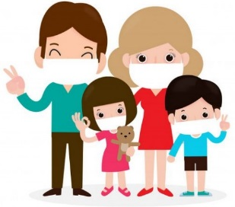
Wszelkie sprawy staraj się załatwiać bezkontaktowo,
dzwoń pod numery: 068 327-15-91
lub napisz mail: mp7-brzechwa@wp.pl

NAUCZYCIELE

Korzystać z wejścia do budynku od strony dziedzińca
(obowiązkowa dezynfekcja rąk,
wywiad zdrowotny oraz mierzenie temperatury).

Z pokoju nauczycielskiego oraz pomieszczeń socjalnych
korzystać pojedynczo.

Podczas wykonywania pracy przy dzieciach obowiązkowo nosić
rękawiczki jednorazowe oraz przyłbice.

Wyjaśnić dzieciom, jakie zasady bezpieczeństwa obecnie obowiązują
i dlaczego zostały wprowadzone (zapis w dzienniku).
Zadbać o atmosferę spokoju i poczucia bezpieczeństwa.

Nieustannie i wnikliwie obserwować dzieci,
ich samopoczucie, stan zdrowia.
W przypadku niepokojących objawów
(szczególnie kaszel, katar, biegunka, ból głowy,
przekrwienie błony śluzowej nosa)
natychmiast powiadomić dyrektora.

Organizować okresowe pokazy właściwego mycia rąk,
podkreślać, że nie powinno się dotykać oczu, nosa i ust.
Przypominać i dawać przykład (zapis w dzienniku).
Zwracać uwagę, aby dzieci często i regularnie myły ręce.

Wietrzyć salę co najmniej raz na godzinę,
w miarę możliwości prowadzić wówczas gimnastykę.

Wychodzić na plac zabaw zgodnie z ustalonym harmonogramem
i korzystać z wyznaczonej strefy.

Nie prowadzić dzieci do szatni,
jeśli przebywa tam inna grupa.

Nie planować wyjść
poza teren jednostki.

